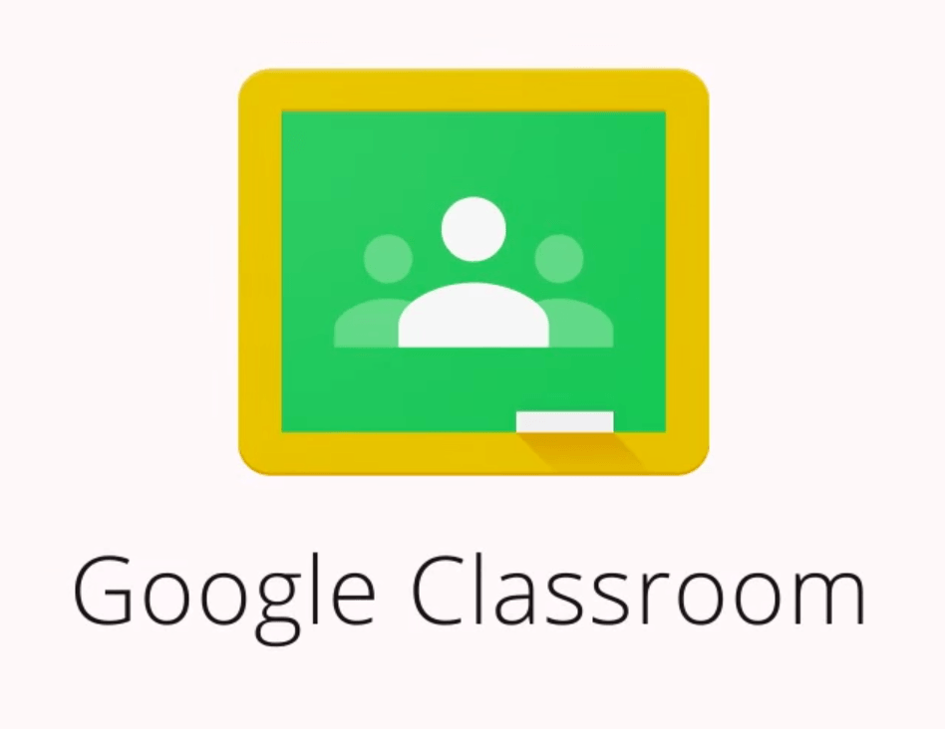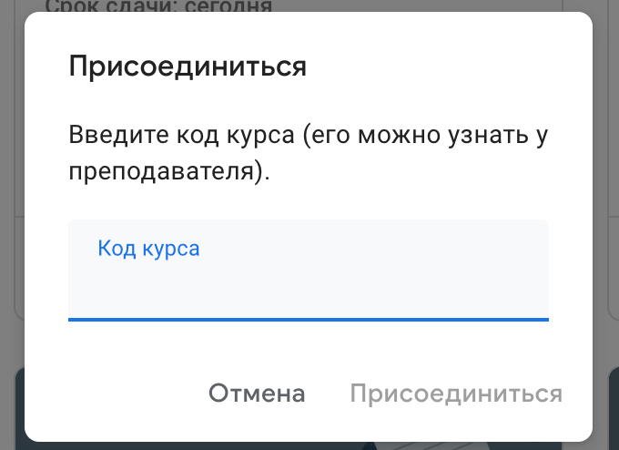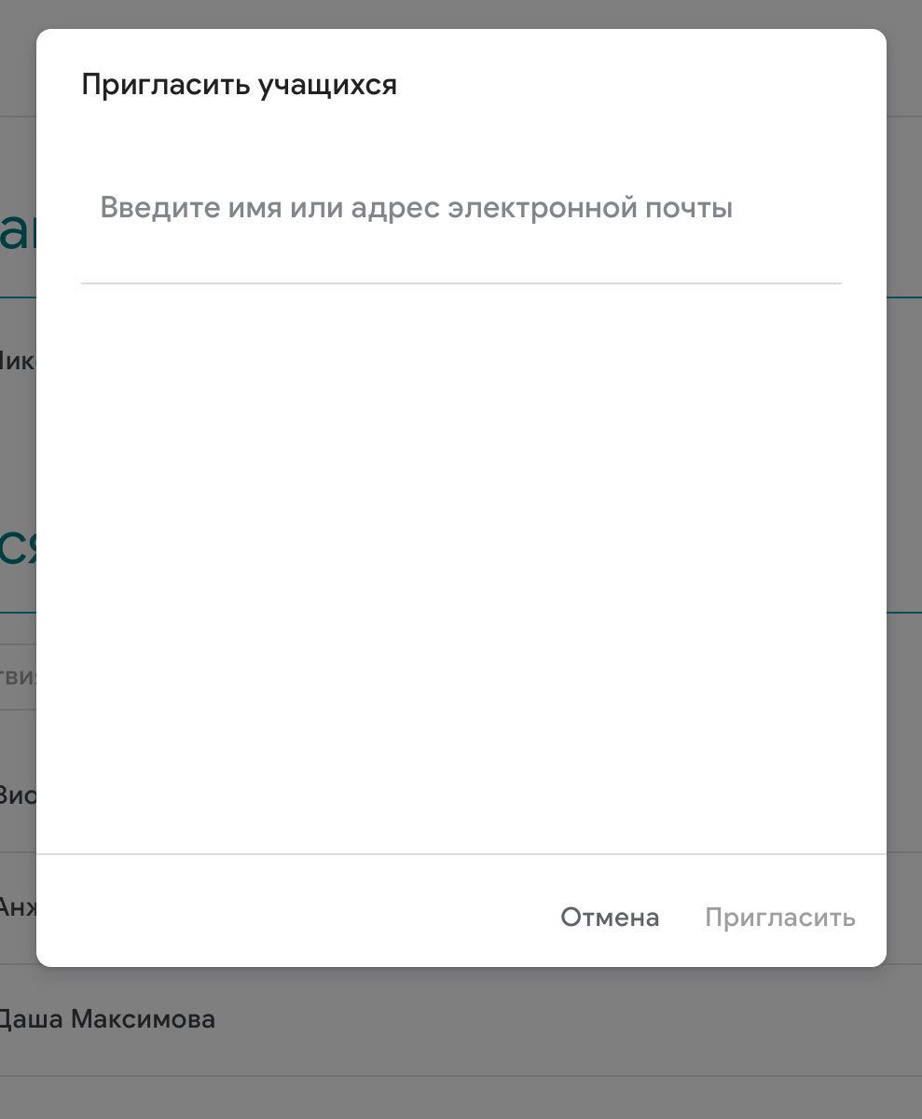

Во вкладке “Присоединиться” можно увидеть Код курса (обучающиеся сами добавляются на курс)

Добавление учащихся к курсу

Платформа [Google Classroom](https://classroom.google.com/h) – объединяет полезные сервисы Google, организованные специально для учёбы.

На платформе вы можете:

* создать свой класс/курс;
* организовать запись учащихся на курс;
* делиться с учениками необходимым учебным материалом;
* предложить задания для учеников;
* оценивать задания учащихся и следить за их прогрессом;
* организовать общение учащихся.

Google Classroom

Во вкладке “Задания” вы можете:

* создавать задания, вопросы и группировать их по темам.
* добавлять учебные материалы (различного типа) и объединять их по темам.
* упорядочивать темы и материалы в них (если у материала нет темы, он расположен вверху страницы).

Задания для слушателей могут быть различного типа. Преподаватель может прикрепить в качестве Задания любой документ находящийся на ПК или на Google Диске, дать ссылку на видео. Добавить вопрос, который смогут комментировать как преподаватели, так и другие учащиеся (при определенных настройках).

Заданиям можно выставить срок сдачи.

После выполнения заданий слушателями, сведения об этом автоматически поступают к преподавателю. Для просмотра сданных заданий преподаватель переходит в раздел ЛЕНТА или ЗАДАНИЯ.

У преподавателя появляется информация о сданных/несданных работах.

Преподаватель может проверить задания учащихся, выставить оценки, прокомментировать ответы слушателей.

***Задания***

Во вкладке “Пользователи” можно пригласить учащихся (по имени или по адресу электронной почты).

ТАРАЗАНОВА КСЕНИЯ НИКОЛАЕВНА

ТАРАЗАНОВА КСЕНИЯ НИКОЛАЕВНА

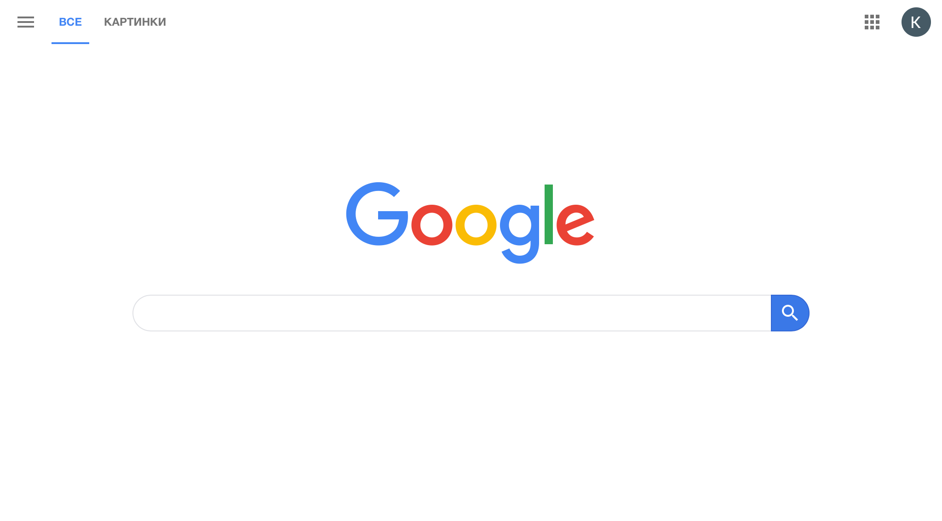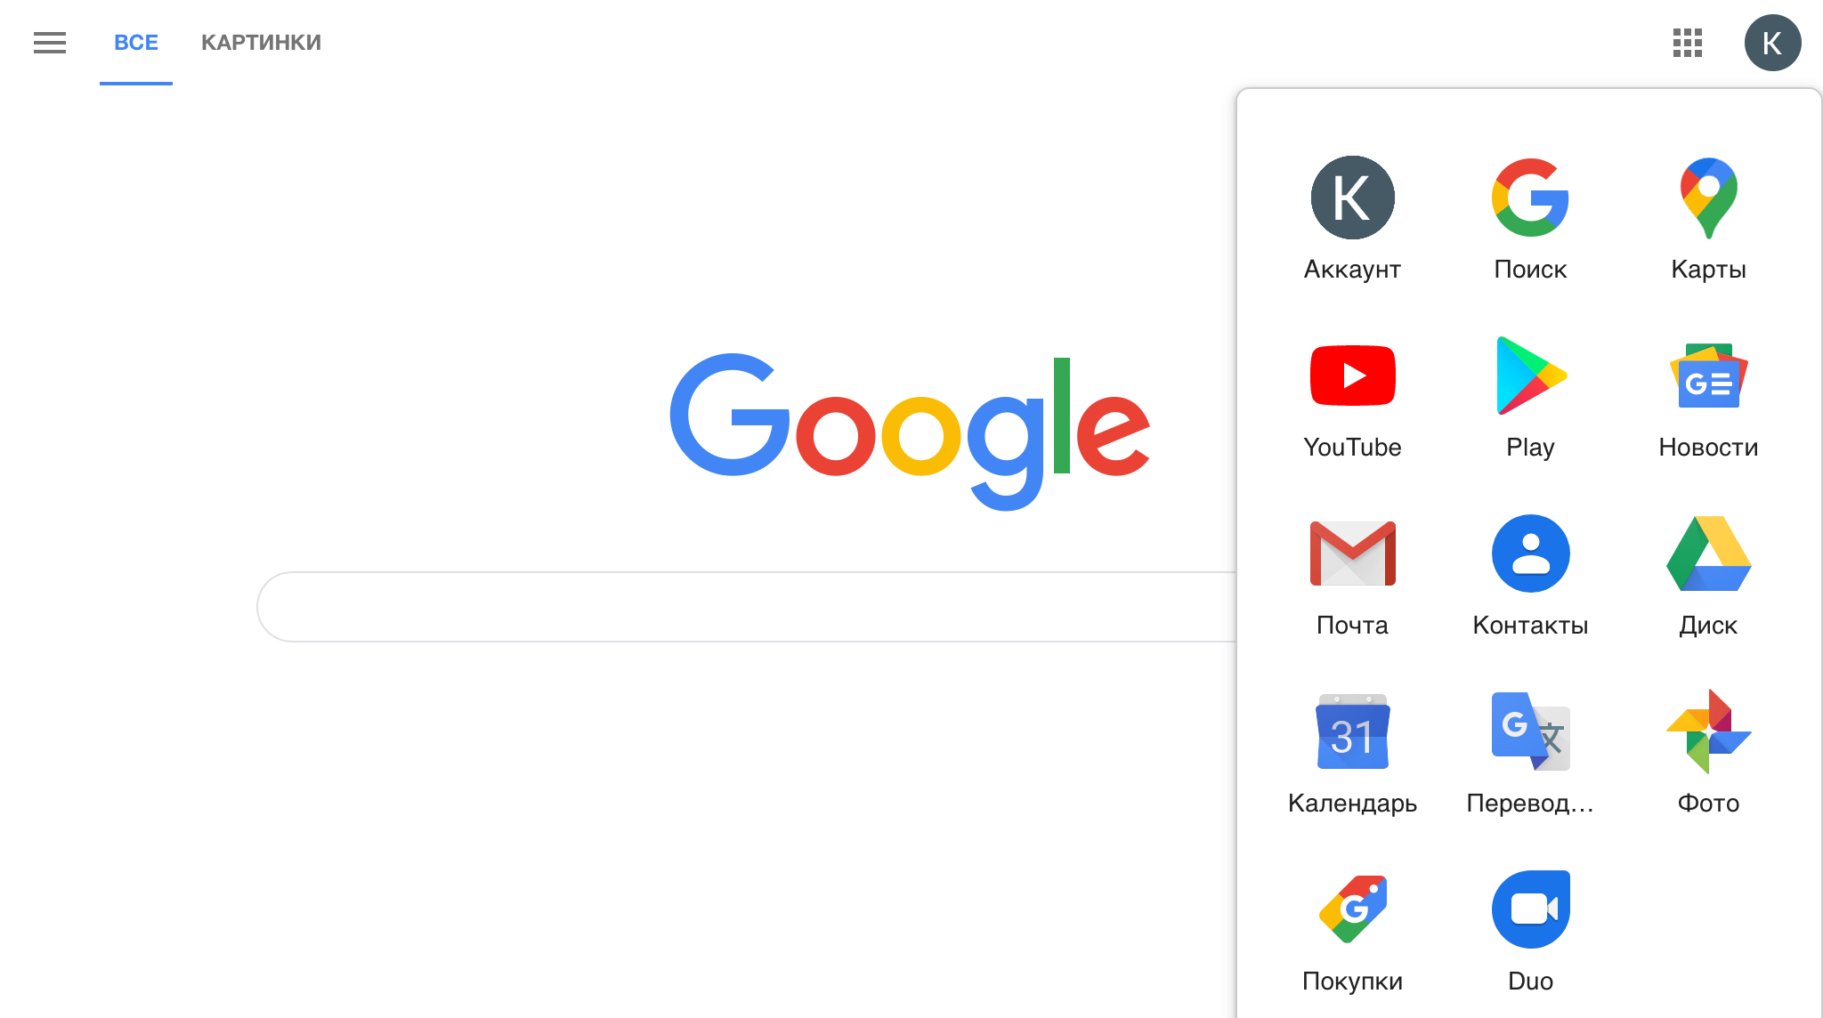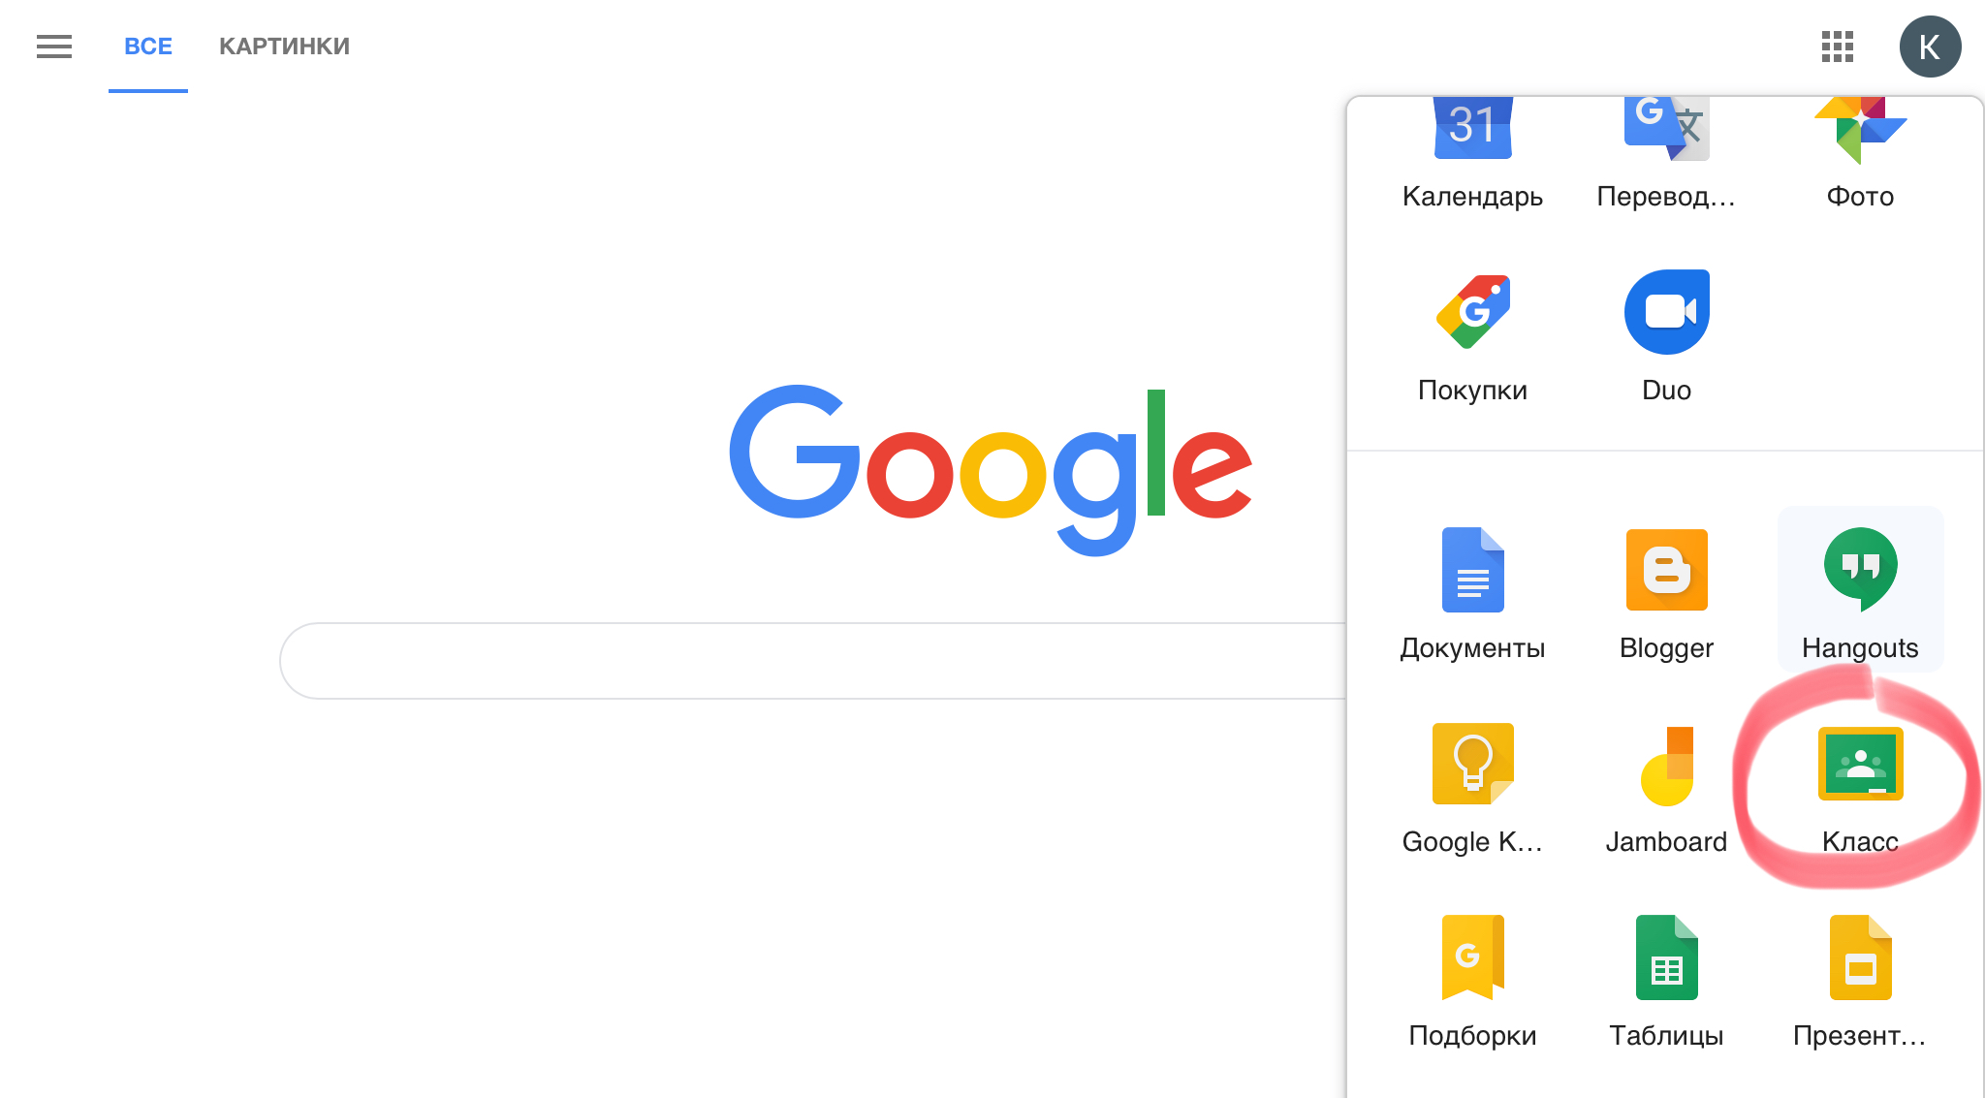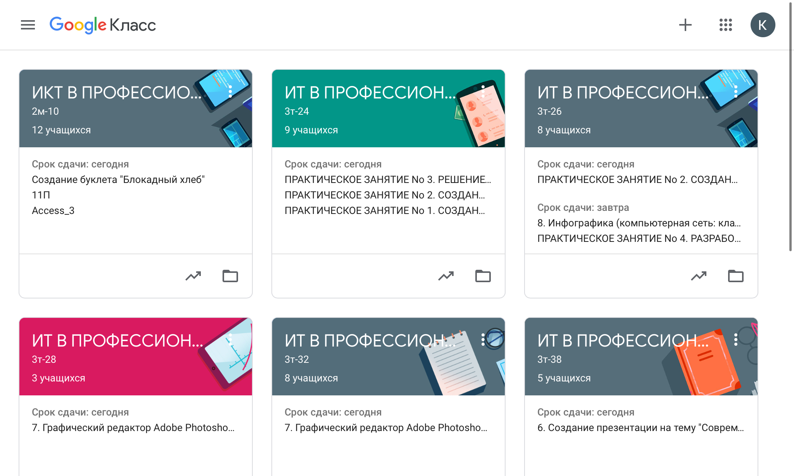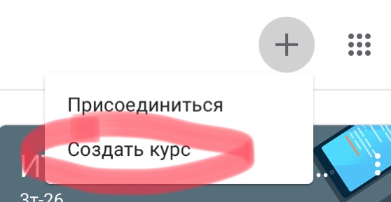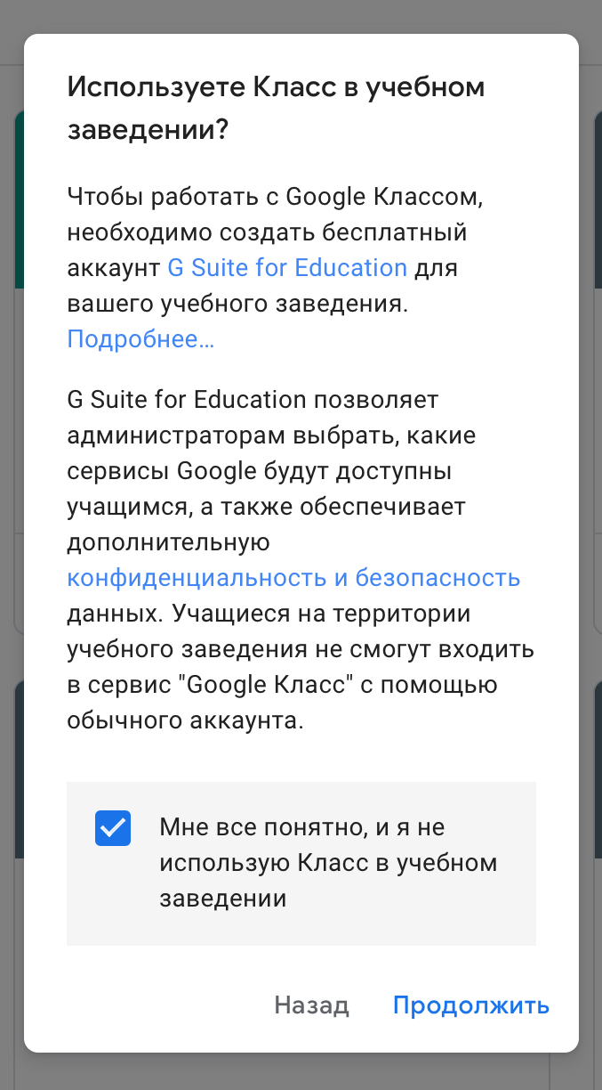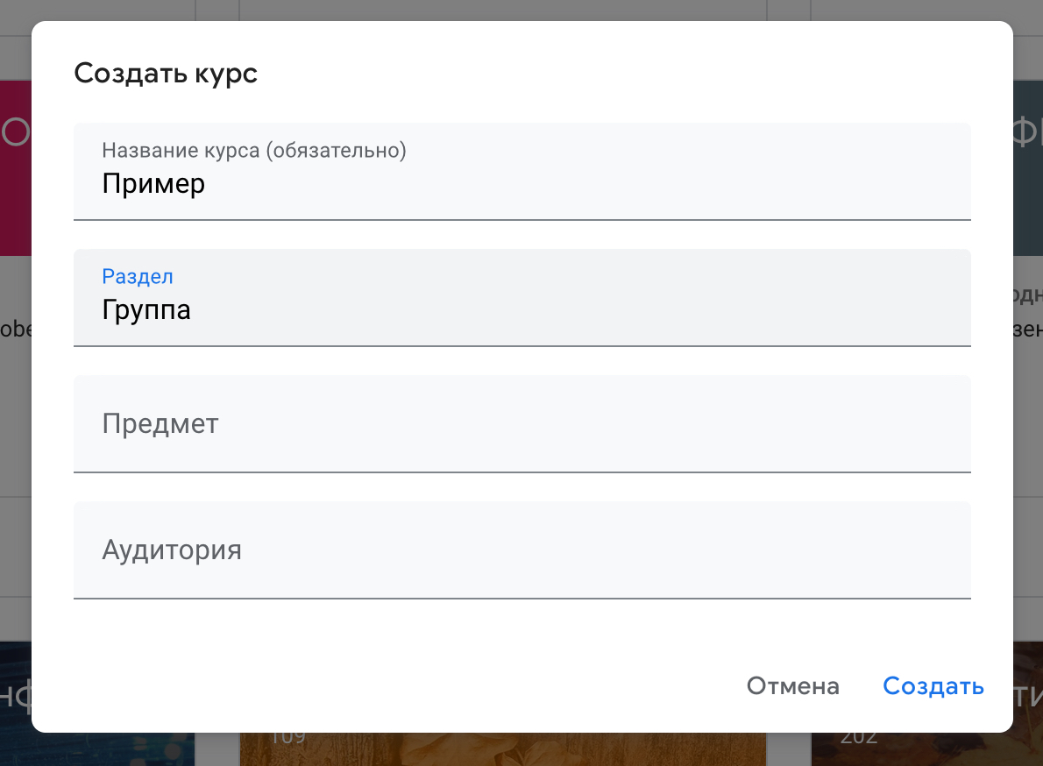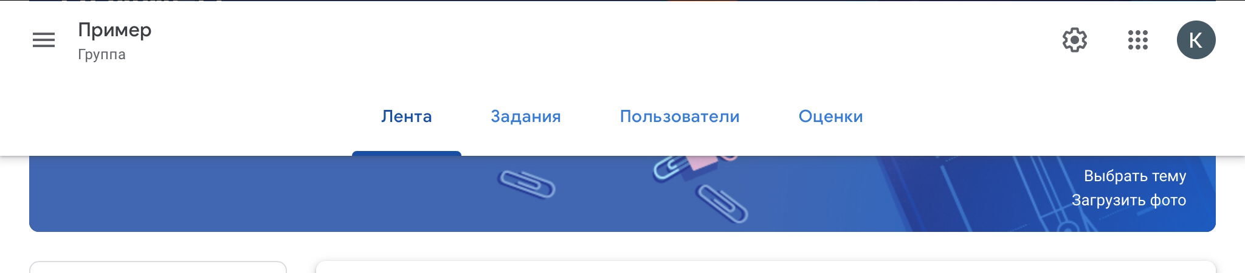

***Где найти Google Classroom***

* ввести в адресную строку <https://classroom.google.com>;
* ввести <https://www.google.ru>

просмотреть приложения Google

выбрать Класс.

После открытия вы попадете в Google Classroom где можно начать создавать свой курс.

***Создание курса***

Для того, чтобы создать свой курс или присоединиться к существующему нажмите на «+».

Далее выбираем «Создать курс»

* ставим внизу галочку;
* нажимаем «Продолжить»;
* заполняем предложенные поля.

При создании и организации курса Вам будут доступны 4 основные вкладки: ЛЕНТА, ЗАДАНИЯ, ПОЛЬЗОВАТЕЛИ, ОЦЕНКИ

В ЛЕНТЕ собирается и отображается актуальная информация по курсу: учебные материалы, объявления, задания, видны комментарии пользователей.

Вкладка ЗАДАНИЯ позволяет добавить учебные материалы в курс и распределить задания по темам и в необходимой последовательности.

В разделе ПОЛЬЗОВАТЕЛИ будет список обучаемых, присоединившихся к курсу (по коду или добавленных вручную). Код курса можно найти нажав на изображение шестерёнки.

В разделе ОЦЕНКИ отображаются все задания и оценки каждого учащегося по ним.

На вкладке ЛЕНТА можно создать объявления

При создании Объявлений преподаватель (кроме текста) может добавить различный материал: прикрепить файл (загрузить с компьютера), добавить файл из Google Диска, опубликовать ссылку на видео с Youtube или дать ссылку на внешний сайт.

Учащиеся могут просматривать Объявления и комментировать их.

Для добавления Объявления используйте “Новая запись”.

**Обратите внимание на Настройки курса (шестеренка в верхнем правом углу на странице курса). Можно разрешить/запретить учащимся оставлять записи в ленте курса.**